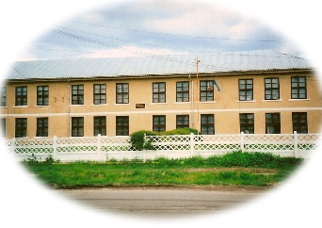
Şcoala Gimnazială ŞIEU-MĂGHERUŞ
- 427295 Şieu-Măgheruş, jud. Bistriţa-Năsăud
- Str. Principală, nr. 117
- Tel./fax: 0263/277038,0363/566961
- e-mail: scoalasieumagherus@yahoo.com

ANUNŢ

Prin prezenta, vă solicităm publicarea anunțului privind organizarea concursului pentru ocuparea unui post contractual vacant de îngrijitor-G, în cadrul Grădiniței cu Program Prelungit Șieu-Măgheruș, din structura Școlii Gimnaziale Șieu-Măgheruș, județul Bistrița-Năsăud.
Postul este cu normă întreagă, 4 ore/zi, 20 ore/săptămână, pe perioadă nedeterminată.
Concursul se organizează în conformitate cu prevederile H.G. nr. 1336/2022, cu modificările și completările ulterioare.
Calendar de desfășurare a concursului:
- 18.08.2026 – publicarea anunțului;
- 08.09.2026, ora 14:00 – termenul-limită pentru depunerea dosarelor de concurs;
- 09.09.2026, ora 10:00 – proba scrisă;
- 10.09.2026 – afișarea rezultatelor probei scrise;
- 14.09.2026, ora 10:00 – proba interviu;
- 15.09.2026 – afișarea rezultatului final al concursului, după soluționarea eventualelor contestații.

Vă rugăm să dispuneți publicarea anunțului în vederea asigurării desfășurării procedurii de ocupare a postului în condițiile legii.
Relaţii suplimentare la sediul: Şcolii Gimnaziale Șieu Măgheruş, persoana de contact: Turcu Marcela telefon: 0746139656
e-mail : scoalasieumagherus@ yahoo.com

DIRECTOR,
Prof. Turcu Marcela

